Handreichung
für den Einsatz eines Smartphone-Experiments im Physikunterricht

Inhaltsverzeichnis
Versuch: Wirkungsgrad der elastischen Verfromung eines Gummiballs 1
Aufbau und Durchführung 1
Gefahrenbeurteilung 2
Alternativen 2
Bestimmung des Wirkungsgrades 2
Exemplarische Ergebnisse 2
Mögliche Unterrichtsplanung 3
Beispielaufgaben 3

Versuch: Wirkungsgrad der elastischen Verformung eines Gummiballs

Aufbau und Durchführung
„phyphox“-Experiment: | Mechanik => (In)elastischer Stoß
Materialien | - Smartphone  - 2 verschiedene Gummibälle  - Lineal
Skizze/Aufbau | 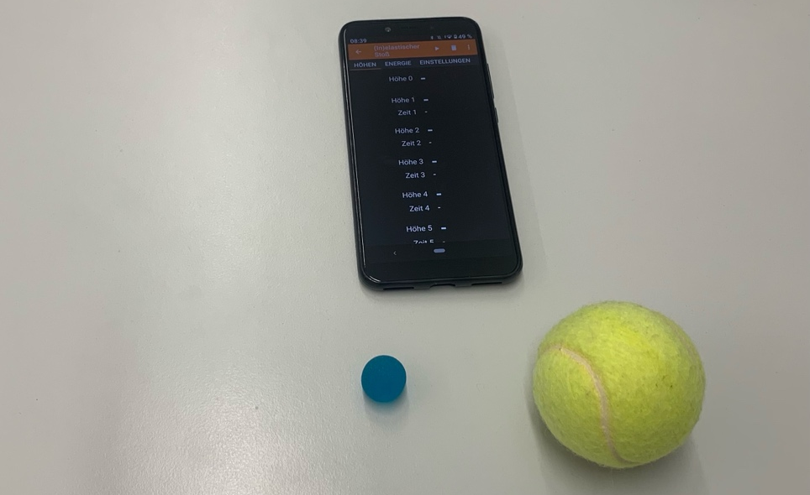
Hinweise: | - Der Flummi sollte möglichst nah am Mikrofon des Smartphones aufkommen.  - In den Einstellungen kann eine Schwelle definiert werden, vgl. Hilfsblatt  - Nicht das Handy mit dem Flummi treffen.  - Der Untergrund sollte fest und möglichst horizontal sein.  - Mit Tischtennisbällen funktioniert das Experiment auch sehr gut.
Durchführung | - Smartphone auf einen Tisch (o. Ä.) legen  - Messung starten (App misst die Zeitdauer zwischen 2 Aufschlägen und nutzt diese zur Höhenberechnung)  - Flummi in der Nähe des Smartphones fallen lassen (siehe Hinweise)  - für eine neue Messreihe den Reset-Button nutzen

Gefahrenbeurteilung

Das Experiment ist ungefährlich, solange die Flummis auf eine möglichst horizontale Oberfläche fallen gelassen werden und die Flummis nicht unkontrolliert durch die Gegend fliegen.

Alternativen

Anstatt eines Gummiballs können auch andere Bälle zur Untersuchung genutzt werden. Hier bietet sich aus didaktischer Sicht ein Alltagsbezug an, d.h. jede Gruppe könnte einen eigenen Ball mitbringen.

Bestimmung des Wirkungsgrades

Exemplarische Ergebnisse

 | Beobachtung | $h$ in m | $$η= \frac{E_{pot, neu}}{E_{pot, alt}}=…=\frac{h_{neu}}{h_{alt}}$$
Höhe 0 |  | $$55,45$$
Höhe 1 |  | $$44,61$$ | $$0,8$$
Höhe 2 |  | $$35,88$$ | $$0,8$$
Höhe 3 |  | $$29,67$$ | $$0,83$$
Höhe 4 |  | $$25,18$$ | $$0,85$$
Höhe 5 |  | $$21,65$$ | $$0,86$$
 |  |  | $$\overline{η}=0,83$$

$$u= \frac{η_{max}-η_{min}}{2}=0,03$$

$$η=0,83±0,03$$

Mögliche Unterrichtsplanung

Schlagworte: | Wirkungsgrad, Energieumwandlung, Verhältnis
Lerngruppe: | 9/10, G, integrierte Sekundarschule & Gymnasium
Lernziel des Unterrichts: | Die Schüler*innen sind in der Lage, unter Anleitung den Wirkungsgrad für den Prozess eines auf den Boden aufkommenden und wieder vom Boden abspringenden Flummis zu bestimmen.
Mögliche Struktur des Unterrichts: | - Transparentmachung der Zielsetzung und Motivation:  - Frage: Was macht einen guten Flummi aus?  - Unterrichtsgespräch, Brainstorming  - Wirkungsgrade im Alltag und wie sie bestimmt werden können am Beispiel des Sprungverhaltens eines Flummis  - Protokoll vorstellen und austeilen  - Vermutungen sammeln für den Wirkungsgrad eines Flummis  - Aufbau präsentieren/erläutern  - „phyphox“ erläutern, wenn Erstkontakt damit  - Lernende selbständig experimentieren lassen  - Je nach Leistungsstand der Lernenden bei Berechnung der zweiten Zeile (die Verhältnisse) unterstützen und im Plenum mit fiktiven Werten erläutern
Funktion des Experiments | ,  ,  ,
Kompetenz: | - Mittelwerte einer Messreihe berechnen (2.2.4)  - Wirkungsgrade bei Energieumwandlungen berechnen und bewerten (2.1.4)  - Untersuchungsergebnisse (auch erwartungswidrige) interpretieren (2.2.2)
Format: | Schülerexperiment

Beispielaufgaben

Name: Punkte: / 30 P Note: Datum:

Namen Partner*innen:
Protokoll: Wirkungsgrad eines vom Boden abspringenden Flummis
Vermutung aufstellen
/ 3 P
- Stelle begründet eine Vermutung auf, inwiefern dein mitgebrachter Flummi ein guter Flummi ist. Nutze bei deiner Begründung auch die physikalische Größe Wirkungsgrad.

Planung
/ 3 P
- Skizziere den Aufbau und liste alle Materialien auf.

Beobachten und Messwerte sammeln
/ 6 P
- Die jeweilige Höhe des Gummiballs wird mit dem Smartphone und der App „phyphox“ ermittelt (s. Hilfblatt). Lege das Smartphone auf den Boden bzw. den Tisch. Starte die Messung, bevor du den Gummiball aus ungefähr $0,5$ m neben dem Smartphone fallen lässt. Gib die vom Smartphone angezeigten Höhen in der Spalte „$h$ in m“ sowie eventuelle Besonderheiten in der Spalte „Bobachtung“ an.

 | Beobachtung | $h$ in m | $$η= \frac{E_{pot, neu}}{E_{pot, alt}}=…=\frac{h_{neu}}{h_{alt}}$$
Höhe 0
Höhe 1
Höhe 2
Höhe 3
Höhe 4
Höhe 5
 |  |  | $\overline{η}$ =

Auswertung der Ergebnisse
- Vervollständige die Tabelle. Berechne hierfür jeweils den Wirkungsgrad $η$ und trage diesen in der Spalte „$η= \frac{E_{pot, neu}}{E_{pot, alt}}=…=\frac{h_{neu}}{h_{alt}}$“ ein. Berechne auch den durchschnittlichen Wirkungsgrad $\overline{η}$.
/ 6 P
/ 5 P
- Zeichne die in /4) berechneten Wirkungsgrade maßstabsgetreu ein.
0
0,25
0,5
0,75
1
$$η$$

+ / 3 P
(Zusatz: Berechnet die Messunsicherheit $u$ eurer Messreihe. Hierfür halbiert ihr die Differenz aus eurem größten und kleinsten Wirkungsgrad: $u= \frac{η_{max}-η_{min}}{2}$. Trage das so ermittelte Intervall für deine Messreihe um euren Mittelwert $\overline{η}$ in den Zahlenstrahl ein.)

Überprüfung der Vermutung
- Vergleiche die von euch im Experiment getestete Vermutung mit eurem Ergebnis. Habt ihr die Vermutung bestätigt oder widerlegt? Begründe.
/ 2 P

Ausblick und Reflexion
/ 5 P
- Gib an, was bei EUCH gut und was schlecht lief, was DU PERSÖNLICH gelernt hast sowie EURE an das Experiment anschließenden Fragen und Unklarheiten.

